# **I Magia Italiana Especial 2**

**MT-12495** - Web: <https://viaje.mt/b2V89>

**10 días y 8 noches**

Desde $999 USD | DBL + 799 IMP

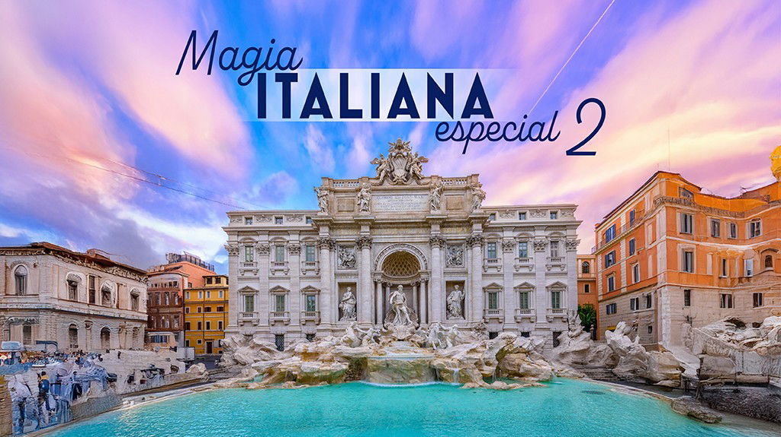

**Incluye vuelo con**

|  |  |  |
| --- | --- | --- |
|  |  |  |

#### **I SALIDAS**

|  |
| --- |
| **2026** |
| Enero: 19, 21, 26Febrero: 02, 09, 23Marzo: 02 |

#### **I PAISES**

Italia.

#### **I CIUDADES**

Roma, Florencia, Venecia, Bolonia.

#### **I ITINERARIO**

**DIA 01**

**MEXICO – ROMA**

Presentarse en el aeropuerto de la Ciudad de México 3hrs. antes de la salida del vuelo trasatlántico con destino la Ciudad de Roma. Noche a bordo.

**DIA 02 ROMA**

Llegada al aeropuerto internacional de Roma, recepción y traslado a su hotel. Alojamiento.

**DIA 03 ROMA**

Desayuno. Visita panorámica de la ciudad de Roma, conocida también como La Ciudad Eterna. Tiempo libre para actividades personales o bien realizar una excursión opcional. Alojamiento.

**DIA 04 ROMA**

Desayuno. Día libre  para actividades personales o bien realizar una excursión opcional. Alojamiento.

**DIA 05 ROMA - FLORENCIA**

Desayuno.  Después salida en dirección a la ciudad de Florencia. La famosa ciudad de Florencia está situada en el centro de Italia y es capital de la región de Toscana. Visita a pie por esta inigualable ciudad donde el arte le sorprenderá a cada paso. Recorreremos la Plaza de San Marcos, pasando por delante de la Galería de la Academia y llegando al Mercado de la Paja. Contemplaremos la combinación de hermosos mármoles en la fachada de la Catedral Santa María del Fiore y su inconfundible Campanario de Giotto. También disfrutaremos del Baptisterio y sus célebres Puertas del Paraíso. Nos asomaremos al conocido Ponte Vecchio y llegarán hasta la Plaza de la Santa Croce para admirar la Basílica. Alojamiento.

**DIA 06 FLORENCIA**

Desayuno. Día libre para actividades personales o bien realizar una excursión opcional. Alojamiento.

**DIA 07 FLORENCIA- VENECIA**

Desayuno.  Después salida en dirección a la ciudad de Venecia. Están famosa como bella, no necesita presentación especial. Al llegar hacemos una visita panorámica para dejarnos maravillar por la ciudad de las 118 islas y sus más de 400 puentes, cuyas características la convierten en única y exclusiva catalogada como patrimonio de la humanidad por la UNESCO, pasaremos por el Puente de los Suspiros y la Plaza de San Marco, con su incomparable escenario donde destaca la Basílica, joya de la arquitectura.  Alojamiento.

**DIA 08 VENECIA**

Desayuno.  Día libre para actividades personales o bien realizar una excursión opcional. Alojamiento.

**DIA 09 VENECIA- BOLONIA- ROMA**

Desayuno. Después salida en dirección a la ciudad de Bolonia. La antigua ciudad universitaria está conocida también por sus emblemáticos dos torres inclinados marcando el punto de salida para las cinco puertas de la fortificación medieval. Durante nuestro recorrido por la ciudad veremos también la enorme Basílica de San Petronio en la Plaza Mayor, la Fontana di Neptuno del siglo 16 y por supuesto los famosos pórticos incluidos en la Lista de la UNESCO del Patrimonio de la Humanidad. Después del recorrido seguiremos a la ciudad de Roma. Alojamiento.

**DIA 10 ROMA- MÉXICO**

Desayuno. A la hora indicada salida hacia el aeropuerto internacional de Roma, tomar vuelo con destino a la Ciudad de México.

#### **I TARIFAS**

| **TARIFAS 2026** | | | | | | |
| --- | --- | --- | --- | --- | --- | --- |
| Doble | $ 999 |
| Triple | $ 999 |
| Sencilla | $ 1699 |
| Menor | $ 899 |

|  |  |
| --- | --- |
| **Impuestos Aéreos 2026** | $ 799 |

|  |  |
| --- | --- |
| SUPLEMENTOS 2026 | |
| Enero: 19, 21, 26 Febrero: 2, 9, 23 | $ 299 |
| Marzo: 2 | $ 399 |

- Precios indicados por persona en USD - Los precios cambian constantemente, así que te sugerimos la verificación de estos, y no utilizar este documento como definitivo, en caso de no encontrar la fecha dentro del recuadro consultar el precio del suplemento con su ejecutivo.

#### **I HOTELES**

|  |  |  |  |
| --- | --- | --- | --- |
| **PAÍS** | **CIUDAD** | **HOTEL** | **TIPO** |
| Italia | Roma | Excel Montemario, Cristoforo Colombo , BB Roma Pietralata Tiburtina O Similar | Turista |
| Italia | Florencia | Mirage, Raffaello BB Firenze Novoli | Turista |
| Italia | Venecia | Quality Hotel Delfino, Smart Hotel Holiday, Campanilevenice Mestre O Similar | Turista |
| Italia | Roma | Excel Montemario, Cristoforo Colombo , BB Roma Pietralata Tiburtina O Similar | Turista |

**Precios vigentes hasta el 31/03/2026**

#### **I EL VIAJE INCLUYE**

● BOLETO DE AVIÓN MEXICO-ROMA-MEXICO VOLANDO EN CLASE TURISTA

● 08 NOCHES DE ALOJAMIENTO EN CATEGORIA INDICADA.

● DESAYUNOS DE ACUERDO A ITINERARIO

● VISITAS SEGÚN ITINERARIO.

● GUIA PROFESIONAL DE HABLA HISPANA

● TRASLADOS LOS INDICADOS.

● TRANSPORTE EN AUTOCAR TURISTICO.

● DOCUMENTOS ELECTRONICOS CODIGO QR (EMPRESA SOCIALMENTE RESPONSABLE CON EL MEDIO AMBIENTE).

#### **I EL VIAJE NO INCLUYE**

● ALIMENTOS ,GASTOS DE INDOLE PERSONAL

● NINGÚN SERVICIO NO ESPECÍFICADO.

● TODAS LAS EXCURSIONES QUE SE MENCIONAN COMO OPCIONALES.

● IMPUESTOS AÉREOS POR PERSONA

● NOTA: 45 EUROS QUE CORRESPONDEN A PROPINAS PARA CHOFERES, TASAS HOTELES Y MUNICIPALES. SE PAGA EN DESTINO

#### **I NOTAS**

**NOTAS DE LAS TARIFAS**

El precio de menor se considera entre 2 años cumplidos hasta antes de cumplir 11 años y aplica solo compartiendo habitación con 2 adultos. La habitación lleva una cama supletoria (rollaway bed)

Itinerario sujeto a cambio, de acuerdo a su fecha de salida.

Este paquete esta basado en hoteles turista 3*, si esta interesado en una mejor Categoría, favor de consultar nuestra sección de programas premium o regulares.

**POLÍTICAS DE CONTRATACIÓN Y CANCELACIÓN**

<https://cdn.mtmedia25.com/contratos/contratoadhesion-mega-travel-operadora-20241002.pdf>

**Precios indicados en USD, pagaderos en Moneda Nacional al tipo de cambio del día.**

**Los precios indicados en este sitio web, son de carácter informativo y deben ser confirmados para realizar su reservación ya que están sujetos a modificaciones sin previo aviso.**